На фізико-математичному факультеті відбувся перший етап Всеукраїнської студентської олімпіади з педагогіки
8 листопада 2018 р. на кафедрі загальної педагогіки та андрагогіки фізико-математичного факультету провели перший етап Всеукраїнської студентської олімпіади з педагогіки.
За підсумками відбіркового етапу право взяти участь в олімпіаді здобули дев’ять студентів ІІ–ІV курсів, які представили історичний, фізико-математичний, природничий факультети, факультет фізичного виховання, філології та журналістики, технологій та дизайну. Програма олімпіади передбачала проведення трьох конкурсів: теоретичного, пошуково-дослідницького і творчого.
І місце за підсумками всіх конкурсів олімпіади здобула студентка історичного факультету Наталія Хоменко.

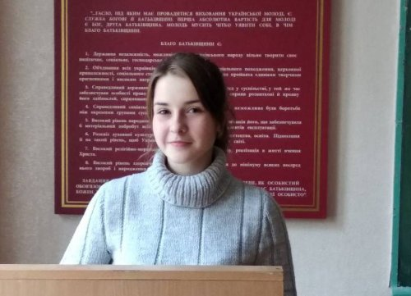

ІІ місце між собою поділили студенти: Солодовник В. (фізико-математичний факультет, Ф-21), Муха О. (факультет філології та журналістики, Ін-28), Ходунай В. (природничий факультет, П-42), Кравченко М. (історичний факультет, ІО-22).

Третю сходинку зайняли студенти: Кравець О. (факультет технологій та дизайну, ПН-23), Мостепак С. (факультеу філології та журналістики, У–21), Онуцу Л. (факультету філології та журналістики, Ін-28), Юхименко С. (факультет фізичного виховання, ФВ-21).

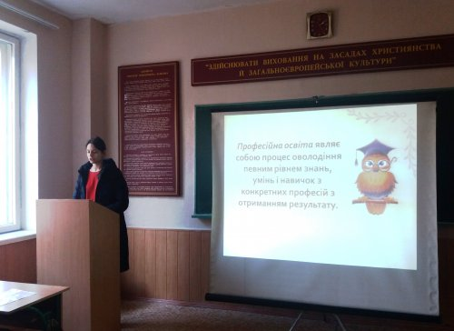

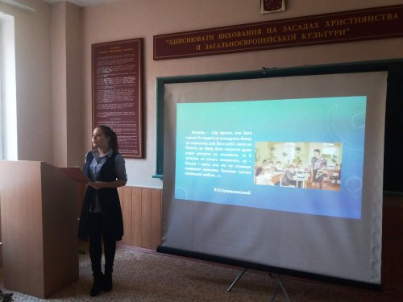

Кафедра загальної педагогіки та андрагогіки бажає подальших наукових досягнень і творчих успіхів!

